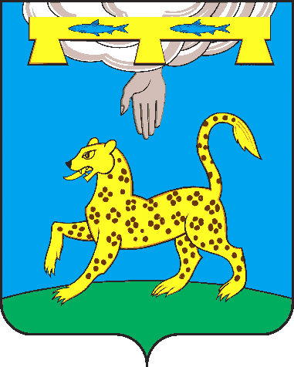

ПСКОВСКАЯ ОБЛАСТЬ

**СОБРАНИЕ ДЕПУТАТОВ ПСКОВСКОГО РАЙОНА**

**РЕШЕНИЕ**

от 4 февраля 2025 года № 178

г. Псков

/принято 24 заседанием Собрания

депутатов Псковского района

седьмого созыва/

**О согласии на преобразовании муниципальных образований, входящих   
в состав муниципального образования «Псковский район», в муниципальное образование «Псковский муниципальный округ Псковской области» путем их объединения и наделения вновь образованного муниципального образования статусом муниципального округа**

В соответствии со [ст. 13](consultantplus://offline/ref=1A2B3EADBB67FB0D2B39F4E9AEA60FC2B45B8EEE754DD7757180DE0CB9FC08260D7ABD897E19B8F4718283061313D1BA00F178CCD78FB4C1I3xFM) Федерального закона от 06.10.2003   
№ 131-ФЗ «Об общих принципах организации местного самоуправления  
в Российской Федерации», Уставом Псковского района, учитывая итоги публичных слушаний по вопросу «О преобразовании муниципальных образований, входящих в состав муниципального образования «Псковский район», в муниципальное образование «Псковский муниципальный округ Псковской области» путем их объединения и наделения вновь образованного муниципального образования статусом муниципального округа Собрание депутатов Псковского района решило:

1. Выразить согласие на преобразование муниципальных образований, входящих в состав муниципального образования «Псковский район»: сельского поселения «Ершовская волость», сельского поселения «Завеличенская волость», сельского поселения «Карамышевская волость», сельского поселения «Краснопрудская волость», сельского поселения «Логозовская волость», сельского поселения «Писковичская волость», сельского поселения «Середкинская волость», сельского поселения «Торошинская волость», сельского поселения «Тямшанская волость», сельского поселения «Ядровская волость», межселенная территория – территория Залитских островов в муниципальное образование «Псковский муниципальный округ Псковской области» путем   
их объединения и наделения вновь образованного муниципального образования статусом муниципального округа, в границах муниципального образования «Псковский район», исключая общие границы муниципальных образований, входящих в состав муниципального образования «Псковский район».

2. Обратиться к Губернатору Псковской области с предложением внести в Псковское областное Собрание депутатов в порядке законодательной инициативы проект закона Псковской области  
о преобразовании муниципальных образований, входящих в состав муниципального образования «Псковский район», в муниципальное образование «Псковский муниципальный округ Псковской области» путем их объединения и наделения вновь образованного муниципального образования статусом муниципального округа.

3. Направить настоящее решение в Собрания депутатов муниципальных образований, указанных в пункте 1 настоящего решения.

4. Настоящее решение опубликовать в районной газете «Псковская провинция», и разместить на официальном сайте муниципального образования «Псковский район» в сети «Интернет».

|  |  |
| --- | --- |
| **Председатель Собрания депутатов**  **Псковского района**    **В.Н. Яников** | **Глава Псковского района**    **Н.А. Федорова** |